Муниципальное образовательное учреждение дополнительного образования детей Центр развития творчества детей и юношества
МО «Павловский район»

Разработка занятия по пасхальной тематике на тему: «Пасха красна!»

Автор: Монина Анна Сергеевна

Должность: педагог дополнительного образования детей

Место работы: МОУ ДОД Центр развития творчества детей и юношества МО «Павловский район»

р.п.Павловка
2015 год

Цель занятия
- Обобщение знаний обучающихся МОУ ДОД ЦРТДЮ о традициях русской Пасхи.

Задачи занятия:
- воспитание патриотических чувств и позитивного отношения к православным традициям русского народа, к народному творчеству;
- знакомство с утраченными пасхальными традициями русского народа,
с произведениями русского музыкального фольклора;
- развитие умения внимательно слушать музыку, определять жанры музыки по фрагменту.

В ходе данного внеклассного мероприятия формируются: познавательный интерес, навыки самостоятельного мышления, способность рассуждать, выделяя главное, отстаивать собственное мнение. В процессе занятия развиваются музыкальные способности детей, обогащается словарный запас, формируются навыки межличностного общения.

Необходимое оборудование и материалы
Карточки с названием команд (приложение №1), крашенные яйца, карточки с названием игр (приложение №2), карточки с пословицами (приложение №3), карточки с изображением крапанок, писанок, крашенок (приложение №4), шаблоны для создания открытки (приложение №5), ножницы, клей, цветная бумага, простой карандаш.

Ход занятия:
Предварительная работа
Собрать и систематизировать информацию о празднике Пасхи, украсить помещение «Пасхальной выставкой».

Вступительное слово учителя
Здравствуйте дорогие ребята!
«…Малиновый звон над рекою плывет.
Служба пасхальная в храмах идет.
Слышно везде, раздается окрест:
«Христос воскрес!»
Ведущий: Праздник Светлого Христова Воскресения, Пасха, – главное событие года для православных христиан и самый большой православный праздник. Слово «Пасха» пришло к нам из греческого языка и означает «прехождение», «избавление». День Воскресения Христова – самый главный праздник Православной Церкви Наши предки говорили о нём «Пасха Красна».
Пасха – праздник светлого Христова воскресения, который отмечается с радостью и торжеством. В Великий пост всякие игры и увеселения были запрещены, а с Пасхи начинались весёлые развлечения. Гуляния проводились на открытом воздухе. Многие весенние игры и забавы на Руси были связаны с праздниками. Так с Пасхи начинали качаться на качелях, открывались гуляния с весёлыми играми, хороводами, игровыми хороводами, хороводными песнями. Одним из широко распространенных и любимых пасхальных развлечений было катание крашенок. Для этого изготовлялись специальные лоточки с желобом. Играющие усаживались друг против друга на определённом расстоянии и по команде скатывали яйца по лоточкам. Если скатившееся яйцо ударялось об яйцо другого игрока и разбивало его, то разбитое яйцо играющий забирал себе. Вот и сегодня мы нашу с вами встречу посвятим празднику Пасхи.

В качестве разминки я предлагаю вам ответить на несколько вопросов. Итак,
- Как на Руси называли Пасху? (Велик день, Царь день, Христов день, Светлое Воскресение)
- Как называется последняя неделя перед Пасхой? (Страстная или Великая, посвященная страданиям Иисуса Христа)
- Как появилась традиция красить яйца? (После вознесения Иисус велел ученикам идти по миру и проповедовать народу свое учение. Отправилась проповедовать учение Христа и Мария. Пришла она в Рим, в императорский дворец. В те далекие времена каждый приходящий к императору обязательно приносил какой-нибудь подарок: богатые — драгоценности, а бедные — что могли. У Марии ничего с собой не было, кроме веры в Христа. Протянула она императору простое куриное яйцо и сразу громко произнесла главное известие: “Христос воскрес!”. Удивился император и сказал: “Как можно поверить в то, что кто-то может воскреснуть из мертвых? Трудно в это поверить, как и в то, что это белое яйцо может стать красным!” Пока он говорил эти слова, яйцо стало менять свой цвет: оно порозовело, потемнело и, наконец, стало ярко-красным. Так было подарено первое пасхальное яйцо).
- Что делали во время великой недели, чтобы снять с души грехи? (Занимались благотворительностью).

Ведущий:А теперь разделимся на 2 команды : «ЦЫПЛЯТА!» И «КУРОЧКИ». И приглашаю вас поиграть в Пасхальные игры.

- Игра «Волчок» (два игрока начинают одновременно крутить на столе яйца, чье дольше прокрутиться, тот и победил).
- Игра «Катание яиц» (два игрока по команде катят яйца по столу, чьё дальше прокатиться, тот и выиграл).
- Игра «Долбянка» (игроки стукаются крашенными яйцами, чье яйцо останется целым, то и победил).

Ведущий: А теперь конкурс загадок, какая команда больше назовет правильных ответов, та команда получит столько очков равное количеству правильных ответов. Итак загадки. Отвечаем по очереди:
- На поле стожок – золотой вершок, около – фигурки серебряные, маковка – позолоченная. ( цервовь)
- Стоит столб от земли до неба, в этом столбе 12 горшков, в каждом горшке по дитенку. ( колокольня)
- Бык железный, хвост конопляный, коса до полу, голос до неба. ( колокол.)
- Стоит столбом, горит огнем, ни жару, ни пару, ни угольев. ( свеча)
- Висит, качается, всяк пред нею поклонится. (лампадка)
- Белые овечки, бегают по свечке. (верба)
- Осенью раздеваются, весной одевается. (дерево)
- Катится бочка, на ней ни одного сучочка. (яйцо)
- На четырёх ногах, руки в боках. (самовар)
- Комовато, наздревато,
И грубовато, и горбовато,
И пресно, и вкусно,
И красно, и кругло,
И легко, и мягко,
И черно, и бело,
и всем людям мило. (каравай)
11. Сверху дыра, снизу дыра, а посредине огонь и вода (самовар)
12. То толстеет, то худеет, на весь дом голосит. (гармонь)

Ведущий: Следующее задание называется « ЗНАЕШЬ ЛИ ТЫ ИТРУ». Сейчас мы каждой команде дадим карточки, на которых написаны названия игр. Вы должны отобрать в первую стопку пасхальные игры, а во вторую – современные подвижные игры.

(Игры, записанные на карточках: «Долбянка», «Волчок», «Кости», «Волейбол», «Футбол», «Катание яиц», «У медведя во бору…», «Хромая лиса», «регби»,«Плетень, «теннис», «баскетбол», «бадминтон», «лапта»)

Ведущий: Давайте вспомним пасхальные приметы. Мы раздаем каждой команде по 6 карточек, из которых нужно собрать 3 приметы.

Если пойдет дождь — … (весна дождливая будет)
На Пасху небо ясное и солнце играет — … (к хорошему урожаю и красному лету.)
На Пасху бросать и лить за окно нельзя — … (Христос под окнами ходит)

Ведущий: Как все знают, обязательным и главным даром на Пасху было и есть крашенное яичко. А знаете ли вы, что яйца, окрашенные в один цвет, назывались крашенками; если на общем цветном фоне обозначались пятна, полоски, крапинки другого цвета — это была крапанка. Еще были писанки — яйца, раскрашенные от руки сюжетными или орнаментальными узорами. Следующее задание состоит в том, что нужно выбрать и распределить те, которые, по-вашему, являются крашенками, крапанками и писанками.

Ведущий: ну и последнее задание нужно собрать пасхальную открытку.

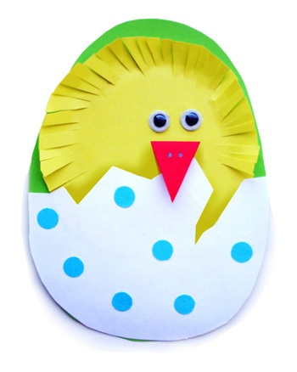
Открытка «Вылупившийся цыпленок»
Для изготовления Вам понадобятся:
Цветная бумага, шаблоны, ножницы, клей, карандаш.
Способ изготовления открытки:
Обвести шаблоны на цветной бумаге, вырезать и собрать в открытку.
Внутри открытки можно наклеить белою бумагу такой же яйцеобразной формы как открытка, только немного меньше - место, где написать теплые пожелания или “Христос Воскрес!” (”Христосъ Воскресе!”)

Ведущий: Молодцы, ребята! Сегодня мы славно с вами повеселились, вспоминая старинный праздник. А теперь подведем итоги, какая же из команд набрала наибольшее количество очков…………………………

По итогам внеклассного занятия проводится рефлексия:
- Я (узнал, смог придумать, представить, изобразить, ) … и захотелось …
- Мне удалось (понять, постигнуть, осмыслить, разобраться, уяснить, осознать, систематизировать разрозненные сведения) …, теперь я …
- Самым интересным (познавательным, удивительным, невероятным, необыкновенным, странным, чудным, невообразимым, немыслимым, исключительным, выдающимся, незаурядным, феноменальным, редчайшим) сегодня было (стало) …

Приложение №1
к разработке внеклассного мероприятия «Пасха красна!»

Карточки с названием команд


Цыплята
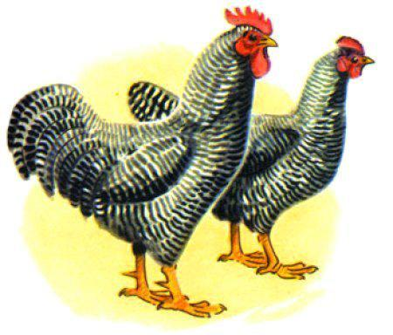Курочки

Приложение №2
к разработке внеклассного мероприятия «Пасха красна!»

Карточки с названием игр

«Долбянка» | «Волчок»
«Кости» | «Волейбол»
«Футбол» | «Регби»
«Катание яиц» | «Плетень»
«У медведя во бору…» | «Теннис»
«Хромая лиса» | «Баскетбол»
«Лапта» | «Бадминтон»

Приложение №3
к разработке внеклассного мероприятия «Пасха красна!»

Карточки с пословицами

Если пойдет дождь | весна дождливая будет
На Пасху небо ясное и солнце играет | к хорошему урожаю и красному лету
На Пасху бросать и лить за окно нельзя | Христос под окнами ходит

Приложение №4
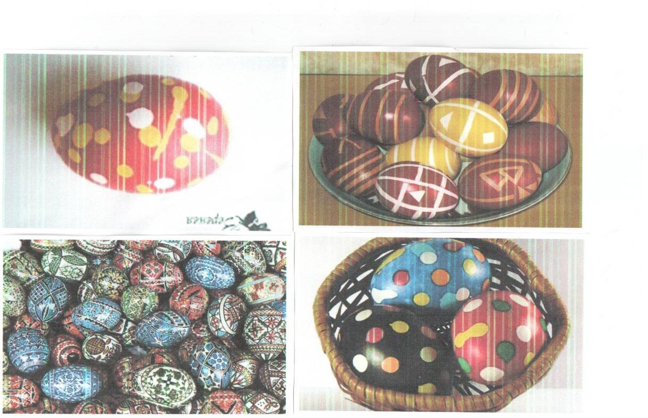
к разработке внеклассного мероприятия «Пасха красна!»

Карточки с изображением крапанок, писанок, крашенок

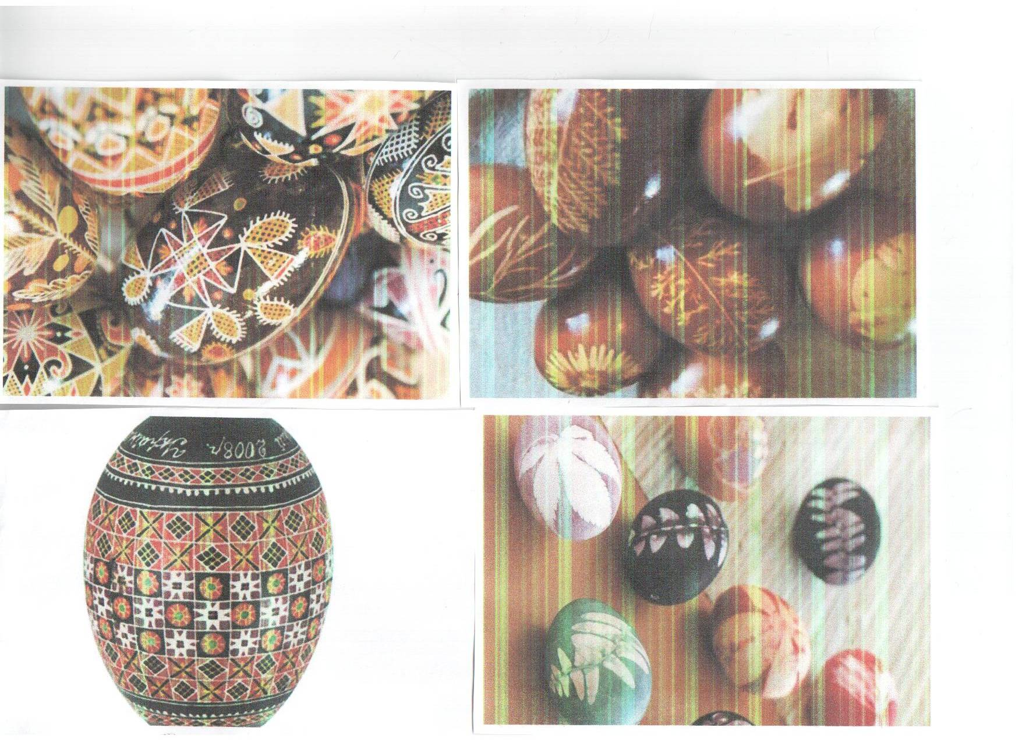

Приложение №5
к разработке внеклассного мероприятия «Пасха красна!»

Шаблоны для создания открытки
